與會嘉賓大合照
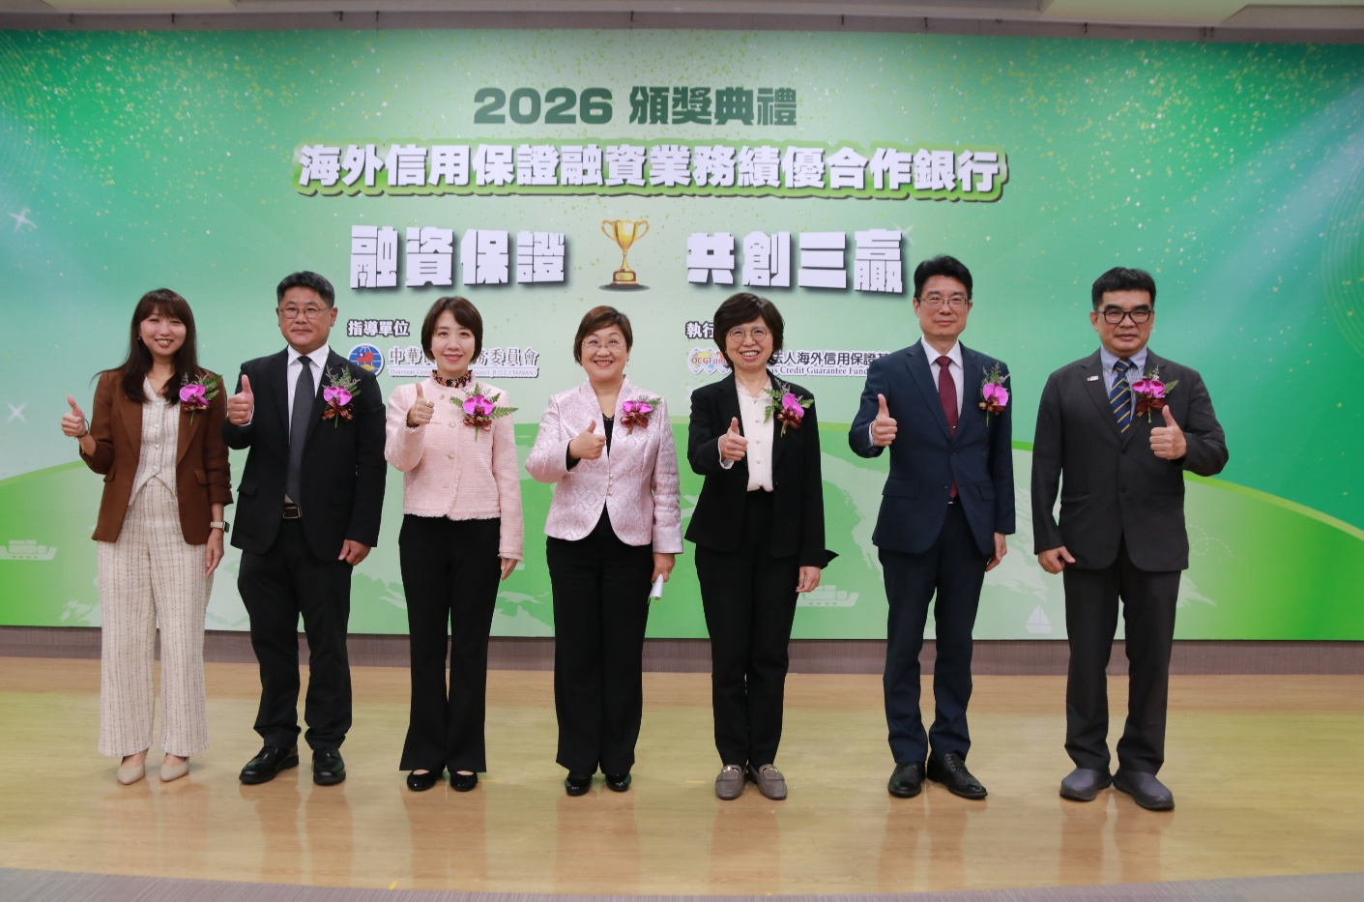
與會嘉賓與臺商合影：(左起)林董事長怡伶、行政院經貿談判辦公室黃談判代表中兆、僑務委員會李副委員長妍慧、僑務委員會徐委員長佳青、金融監督管理委員會莊副主任秘書琇媛、海外信用保證基金侯董事長立洋及劉總經理佳原
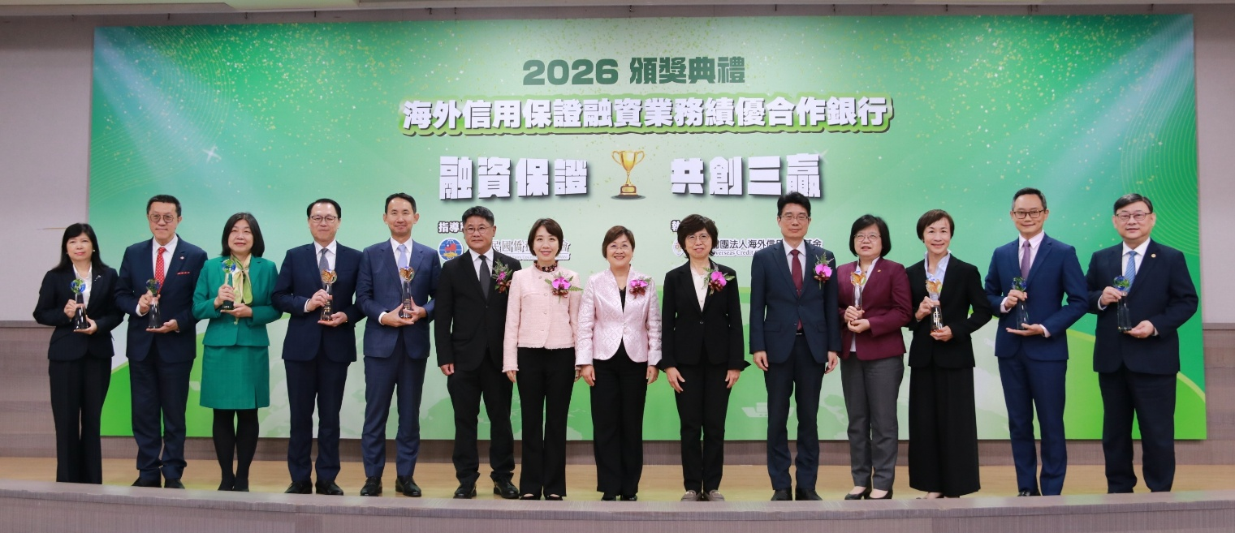
績效卓越獎合影：(左起)元大商業銀行周副董事長筱玲、上海商業儲蓄銀行黃資深副總經理炳華、玉山商業銀行郭資深副總經理怡鷰、華南商業銀行黃總經理俊智、中國信託商業銀行黃資深副總經理勝文、行政院經貿談判辦公室黃談判代表中兆、僑務委員會李副委員長妍慧、僑務委員會徐委員長佳青、金融監督管理委員會莊副主任秘書琇媛、海外信用保證基金侯董事長立洋、兆豐國際商業銀行黃總經理永貞、台北富邦商業銀行莊執行副總經理慧玫、國泰世華商業銀行薛協理翔竹及彰化商業銀行簡總經理志光。
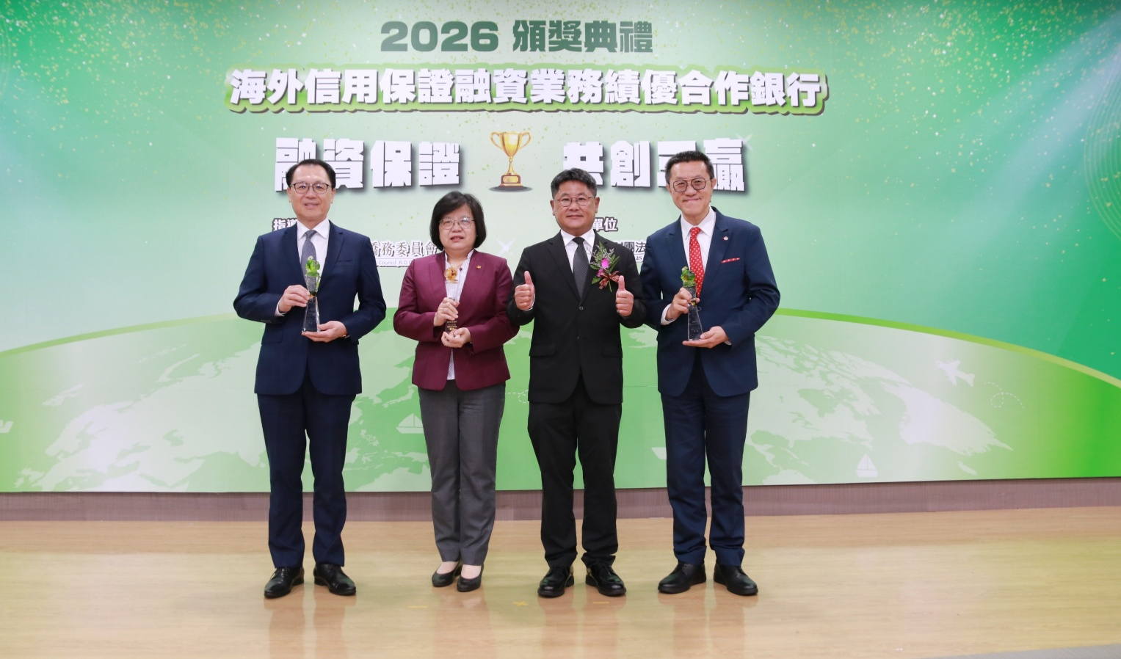
推動專案績效獎合影：(左起)華南商業銀行黃總經理俊智、兆豐國際商業銀行黃總經理永貞、行政院經貿談判辦公室黃談判代表中兆及上海商業儲蓄銀行黃資深副總經理炳華
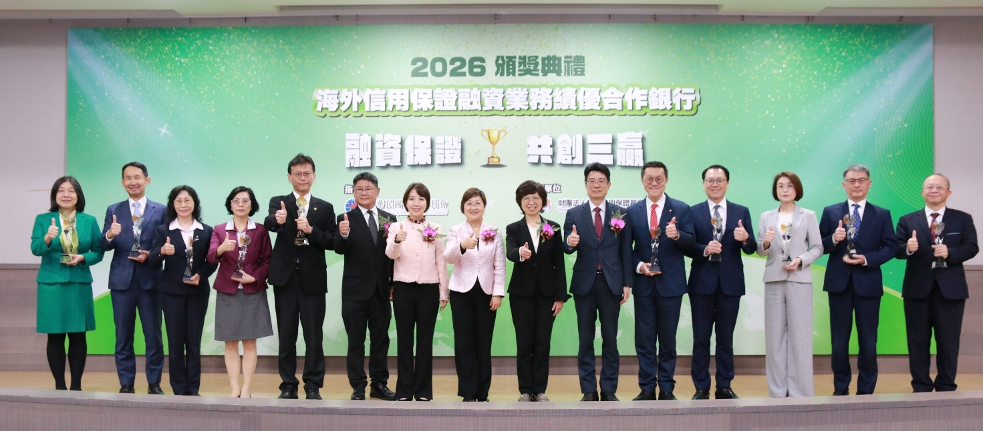
分行績效卓著獎合影：(左起)玉山商業銀行郭資深副總經理怡鷰、中國信託商業銀行黃資深副總經理勝文、臺灣銀行吳副總經理美齡、兆豐國際商業銀行林經理明怡、兆豐國際商業銀行王處長光華、行政院經貿談判辦公室黃談判代表中兆、僑務委員會李副委員長妍慧、僑務委員會徐委員長佳青、金融監督管理委員會莊副主任秘書琇媛、海外信用保證基金侯董事長立洋、上海商業儲蓄銀行黃資深副總經理炳華、華南商業銀行黃總經理俊智、上海商業儲蓄銀行陳資深協理嘉鴻、華南商業銀行陳經理定中及第一商業銀行周總經理朝崇。
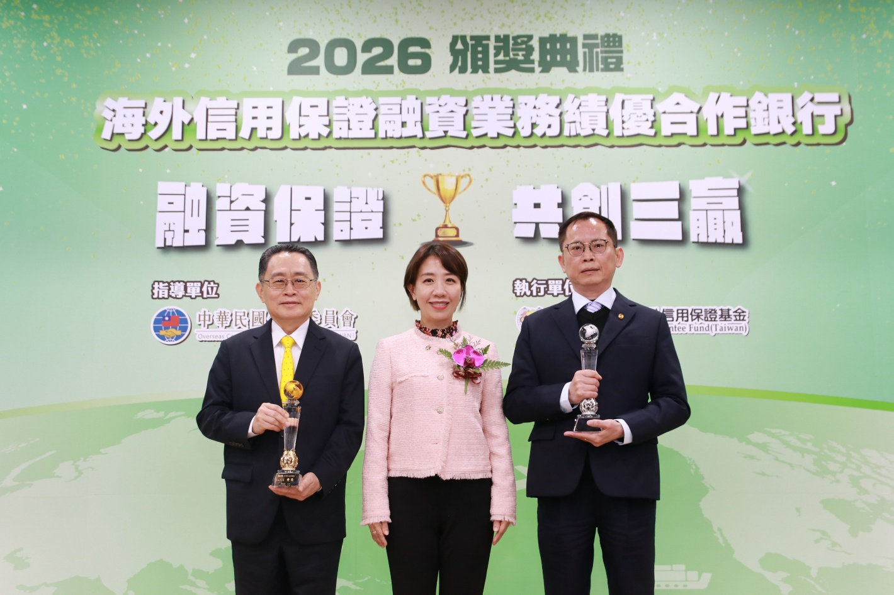
催收優良獎合影：(左起)臺灣中小企業銀行曾副總經理國樑、僑務委員會李副委員長妍慧、兆豐國際商業銀行賴處長德仁

114年度績優合作銀行各獎項得獎名單
相關新聞連結:

